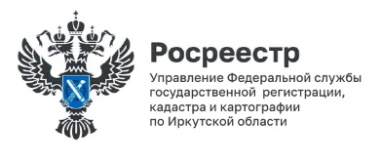

23 октября 2024 года

**Завершены комплексные кадастровые работы в СНТ «Зеленый сад» Иркутского района Иркутской области**

На территории СНТ «Зеленый сад» Иркутского района Иркутской области завершены комплексные кадастровые работы. В сентябре 2024 года в Единый государственный реестр недвижимости внесены сведения об объектах недвижимости, расположенных на территории садоводческого некоммерческого товарищества «Зеленый сад» Иркутского района Иркутской области.

Отмечаем, что комплексные кадастровые работы выполнялись с 11 октября 2021 года и проводились за счет внебюджетных средств.

По итогам проведения комплексных кадастровых работ на данной территории обеспечено исправление реестровых ошибок в сведениях о местоположении границ 353 земельных участков и 194 границ зданий, сооружений и объектов незавершенного строительства.

Заместитель руководителя Управления Росреестра по Иркутской области Лариса Михайловна Варфоломеева отметила, что в Иркутской области это был первый опыт проведения СНТ комплексных кадастровых работ за счет собственных средств. Однако этим опытом может воспользоваться любое садоводство, желающее одномоментно уточнить все границы участков и территорий общего пользования, что позволит устранить имеющиеся ошибки и неточности, а также прекратить споры между членами садоводства.

*Пресс-служба Управления Росреестра по Иркутской области*